РОССИЙСКАЯ ФЕДЕРАЦИЯ
КАЛИНИНГРАДСКАЯ ОБЛАСТЬ
ОКРУЖНОЙ СОВЕТ ДЕПУТАТОВ МУНИЦИПАЛЬНОГО ОБРАЗОВАНИЯ
«СВЕТЛОГОРСКИЙ ГОРОДСКОЙ ОКРУГ»

РЕШЕНИЕ

от «20» марта 2023 года №13
г. Светлогорск

О присвоении наименований элементам улично-дорожной сети
в Светлогорском городском округе

В соответствии с Правилами присвоения, изменения и аннулирования адресов, утвержденными постановлением Правительства Российской Федерации от 19.11.2014 №1221, Приказом Минфина России от 05.11.2015 №171н «Об утверждении Перечня элементов планировочной структуры, элементов улично-дорожной сети, элементов объектов адресации, типов зданий (сооружений), помещений, используемых в качестве реквизитов адреса, и Правил сокращенного наименования адресообразующих элементов», согласно Уставу муниципального образования «Светлогорский городской округ», окружной Совет депутатов муниципального образования «Светлогорский городской округ»

РЕШИЛ:
- Присвоить наименование новому элементу улично-дорожной сети, расположенному по адресу: Российская Федерация, Калининградская область, Светлогорский городской округ, поселок Лесное, проспект Калининградский, в соответствии со схемой расположения элементов улично-дорожной сети согласно Приложению №1.
- Изменить наименование элемента улично-дорожной сети, расположенного по адресу: Российская Федерация, Калининградская область, Светлогорский городской округ, город Светлогорск, с «улица Летняя» на «переулок Летний», в соответствии со схемой расположения элементов улично-дорожной сети согласно Приложению №2.
- Опубликовать настоящее решение в газете «Вестник Светлогорска» и разместить на официальном сайте муниципального образования «Светлогорский городской округ» в информационно-телекоммуникационной сети «Интернет».
- Контроль за исполнением настоящего решения возложить на постоянную Комиссию по вопросам жилищно-коммунального хозяйства, строительству и благоустройству (А.В. Мойса).
- Решение вступает в силу после его официального опубликования.

Глава муниципального образования
«Светлогорский городской округ» А.В. Мохнов

Приложение №1
к решению окружного Совета депутатов
муниципального образования
«Светлогорский городской округ»
от «20» марта 2023 года №13
Схема элементов улично-дорожной сети
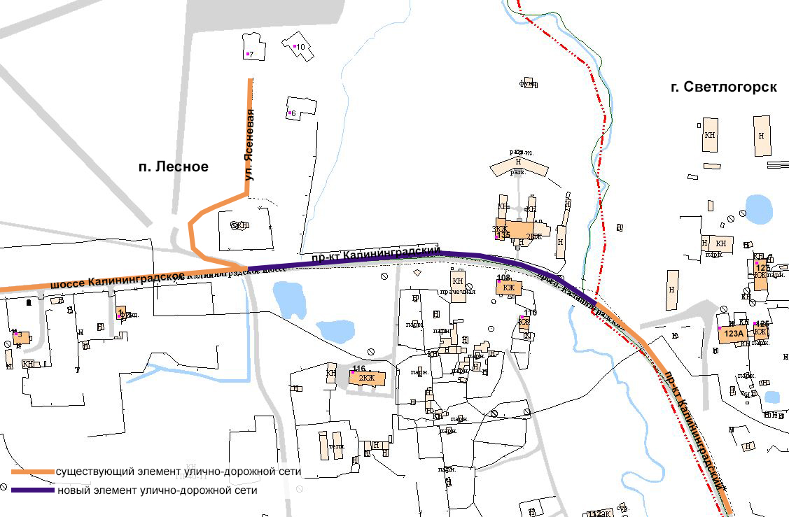

Приложение №2
к решению окружного Совета депутатов
муниципального образования
«Светлогорский городской округ»
от «20» марта 2023 года №13
Схема элементов улично-дорожной сети
